Báo cáo hoạt **động của database Oracle**

# Mục Lục

1 Thông tin chung 8

1.1 Máy chủ 8

1.2 Cơ sở dữ liệu 8

1.3 Thời gian xem xét 8

2 Thông tin về hệ thống 8

2.1 Thông tin khai thác tài nguyên CPU 8

2.1.1 Tỷ lệ sử dụng CPU của toàn hệ thống 8

2.1.2 Tỷ lệ sử dụng CPU của các tiến trình hệ thống 9

2.1.3 Tỷ lệ sử dụng CPU của các tiến trình người dùng 9

2.2 Thông tin khai thác bộ nhớ chính 10

2.2.1 Bộ nhớ còn trống 10

2.2.2 Tỷ lệ quét bộ nhớ 10

2.2.3 Bộ nhớ swap khả dụng 11

2.3 Thông tin hàng đợi 11

2.3.1 Hàng đợi các tiến trình đang thực thi 11

2.3.2 Hàng đợi các tiến trình đang chờ (do IO) 12

2.4 Thông tin dung lượng lưu trữ 12

3 Thông tin Oracle Clusterware và Oracle RAC 14

3.1 Thông tin trạng thái của clusterware 14

3.2 Thông tin trạng thái các dịch vụ của clusterware 15

4 Thông tin về cơ sở dữ liệu 16

4.1 Vai trò của CSDL và trạng thái của các instance 16

4.2 Thông tin về chỉ số sử dụng hiệu quả của các instances 16

4.3 Các sự kiện hệ thống phải chờ nhiều nhất 16

4.4 Các câu lệnh SQL tiêu tốn nhiều tài nguyên hệ thống nhất 18

4.4.1 Theo thời gian 18

4.4.2 Theo tài nguyên CPU 18

4.4.3 Theo đọc bộ nhớ 18

4.4.4 Theo đọc đĩa 19

4.4.5 Theo số lần thực thi 19

4.4.6 Danh mục câu lệnh 20

5 Chính sách sao lưu và tình trạng các bản sao lưu 20

6 Những index cần tái cân bằng 22

7 Tính bảo mật của hệ thống 22

7.1 Những tài khoản có vai trò DBA 22

7.2 Xác thực 22

7.3 Kiểm soát truy cập 22

8 Đánh giá và đề xuất 23

8.1 Đánh giá 23

8.1.1 CPU 23

8.1.2 Memory 24

8.1.3 Hàng đợi 24

8.1.4 Dung lượng lưu trữ 24

8.1.5 Clusterware 24

8.1.6 Chỉ số sử dụng hiệu quả 24

8.1.7 Các sự kiện hệ thống phải chờ nhiều nhất 24

8.1.8 Các câu lệnh tiêu tốn tài nguyên 24

8.1.9 Tình trạng backup và tính khả dụng của bản backup 25

8.1.10 Các lỗi phát sinh đáng chú ý 25

8.2 Các đề xuất trong tháng 25

8.2.1 Các đề xuất đã được xử lý 25

8.2.2 Các đề xuất chưa được xử lý 25

# Thông tin chung

## Máy chủ

|  |  |
| --- | --- |
| **Mục** | **Giá trị** |
| Platform | Solaris[tm] OE (64-bit) |
| O/S Version and Release | Solaris 5.10 |
| # CPU | 32 core |
| Processor / CPU Speed | 1800 MHz |
| Memory | 196608 Megabytes |

## Cơ sở dữ liệu

|  |  |
| --- | --- |
| **Mục** | **Giá trị** |
| Database Name | CRC4DB |
| RAC-Configuration | yes |
| Nodes | 2 |
| RDBMS Version/Release | 10.2.0.4.0 |
| Usage (OLTP, DSS, etc.) | OLTP |
| File System / raw devices | ASM |
| DB Size | 31486.96 GB |
| Archiving Enabled | yes |
| Flashback Enabled | no |

## Thời gian xem xét

|  |  |
| --- | --- |
| **Từ ngày** | **Đến ngày** |
| 01/08/2014 | 31/08/2014 |

# Thông tin về hệ thống

## Thông tin khai thác tài nguyên CPU

### Tỷ lệ sử dụng CPU của toàn hệ thống

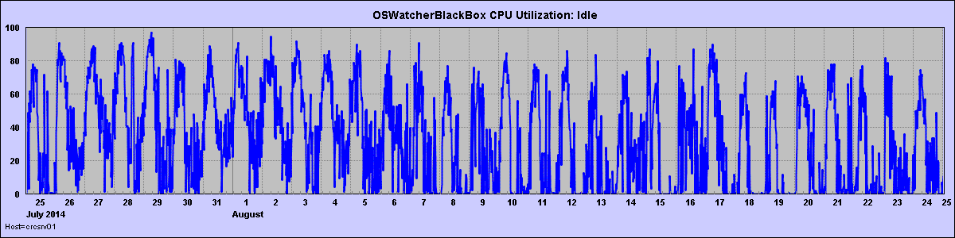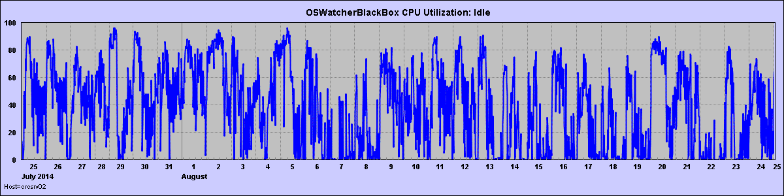

### Tỷ lệ sử dụng CPU của các tiến trình hệ thống

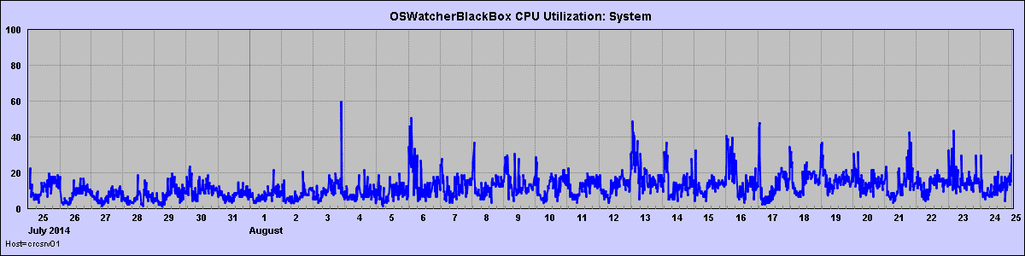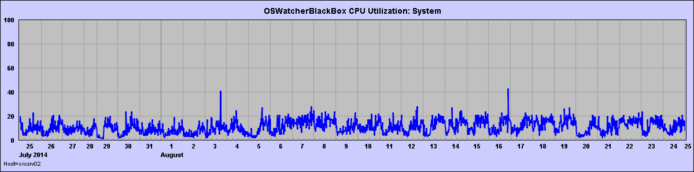

### Tỷ lệ sử dụng CPU của các tiến trình người dùng

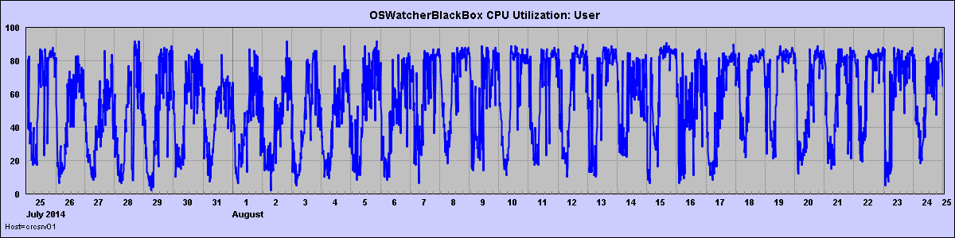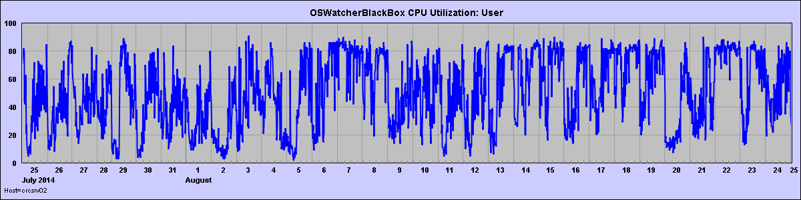

## Thông tin khai thác bộ nhớ chính

### Bộ nhớ còn trống

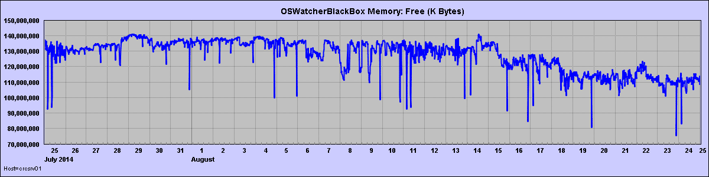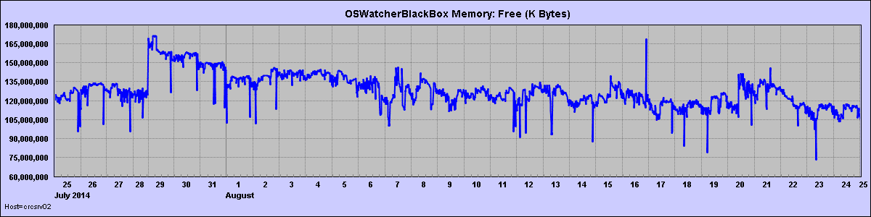

### Tỷ lệ quét bộ nhớ

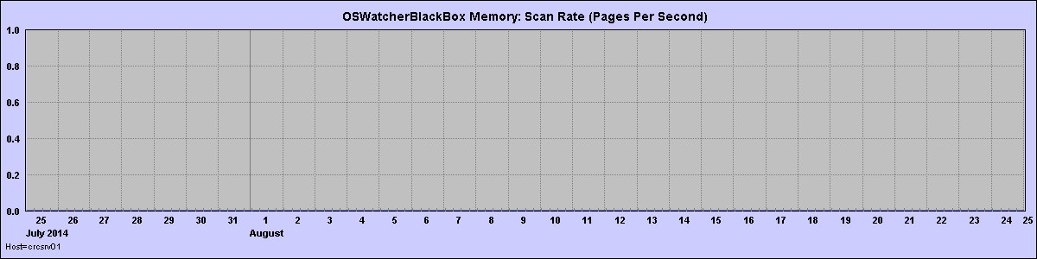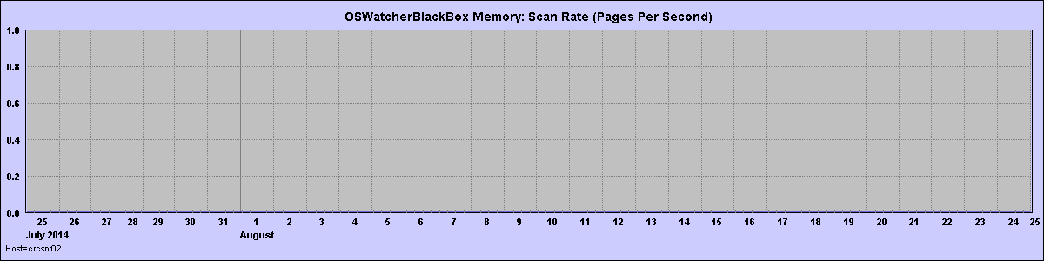

### Bộ nhớ swap khả dụng

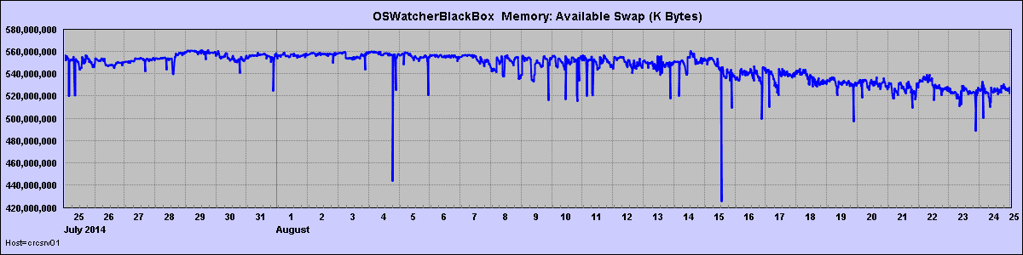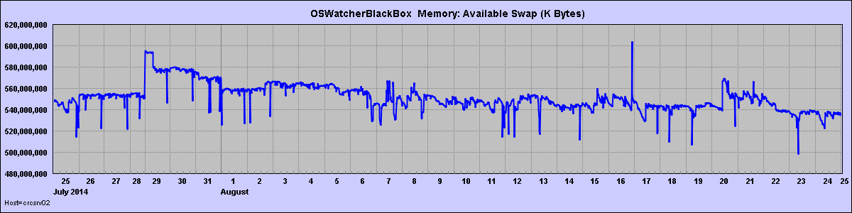

## Thông tin hàng đợi

### Hàng đợi các tiến trình đang thực thi

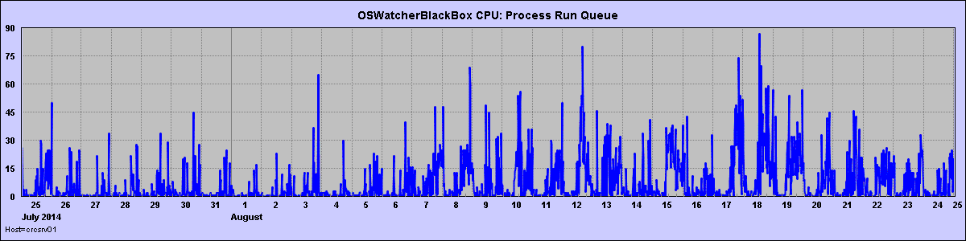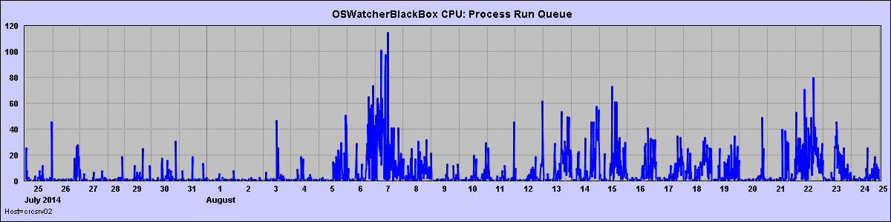

### Hàng đợi các tiến trình đang chờ (do IO)

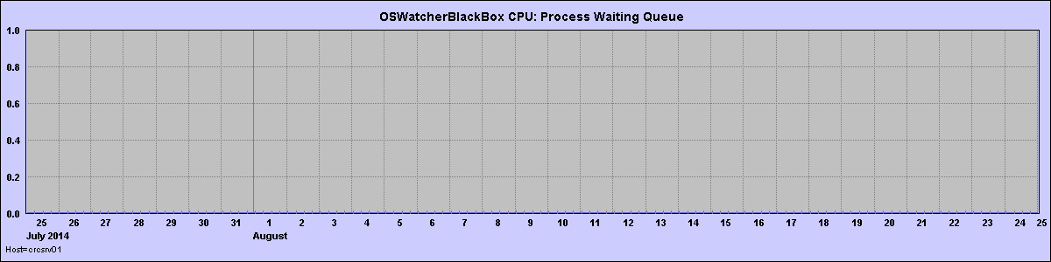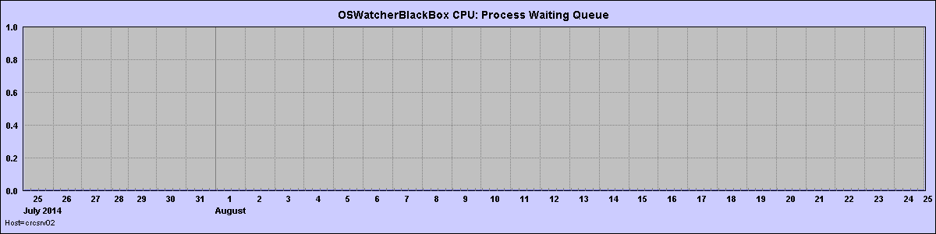

## Thông tin dung lượng lưu trữ

|  |  |  |  |  |  |
| --- | --- | --- | --- | --- | --- |
| Filesystem | size | used | avail | capacity | Mounted on |
| **Node 1** | | | | | |
| rpool/ROOT/s10s_u11wos_24a | 134G | 25G | 8.8G | 75% | / |
| swap | 506G | 576K | 506G | 1% | /etc/svc/volatile |
| /platform/sun4u-us3/lib/libc_psr/libc_psr_hwcap2.so.1 | 34G | 25G | 8.8G | 75% | /platform/sun4u-us3/lib/libc_psr.so.1 |
| /platform/sun4u-us3/lib/sparcv9/libc_psr/libc_psr_hwcap2.so.1 | 34G | 25G | 8.8G | 75% | /platform/sun4u-us3/lib/sparcv9/libc_psr.so.1 |
| swap | 506G | 11M | 506G | 1% | /tmp |
| swap | 506G | 80K | 506G | 1% | /var/run |
| rpool/export | 134G | 32K | 8.8G | 1% | /export |
| rpool/export/home | 134G | 39G | 8.8G | 82% | /export/home |
| rpool | 134G | 106K | 8.8G | 1% | /rpool |
| rpool/u01 | 50G | 25G | 8.8G | 75% | /u01 |
| /dev/lofi/127 | 94M | 4.3M | 80M | 6% | /global/.devices/node@1 |
| crc4u03 | 1.8T | 1.7T | 43G | 98% | /u03 |
| crc4s06 | 1.8T | 1.5T | 246G | 87% | /s06 |
| crc4s14 | 1.8T | 1.2T | 596G | 68% | /s14 |
| crc4u09 | 1.8T | 1.5T | 296G | 84% | /u09 |
| crc4u08 | 1.8T | 1.8T | 47G | 98% | /u08 |
| crc4s04 | 1.8T | 1.6T | 229G | 88% | /s04 |
| crc4u04 | 1.8T | 1.7T | 44G | 98% | /u04 |
| crc4s02 | 1.8T | 1.2T | 560G | 70% | /s02 |
| crc4s01 | 1.8T | 594G | 1.2T | 33% | /s01 |
| crc4s17 | 10T | 1.1T | 8.9T | 12% | /s17 |
| crc4s15 | 1.8T | 1.3T | 502G | 73% | /s15 |
| crc4u06 | 1.4T | 1.4T | 42G | 98% | /u06 |
| crc4s16 | 10T | 4.3T | 5.7T | 43% | /s16 |
| crc4s18 | 10T | 21G | 10.0T | 1% | /s18 |
| crc4u02 | 1.8T | 1.3T | 455G | 76% | /u02 |
| crc4s07 | 1.8T | 1.5T | 264G | 86% | /s07 |
| crc4u05 | 1.8T | 1.6T | 197G | 90% | /u05 |
| crc4s10 | 1.8T | 1.6T | 141G | 93% | /s10 |
| crc4s05 | 1.8T | 1.6T | 176G | 91% | /s05 |
| crc4u07 | 1.8T | 1.5T | 307G | 84% | /u07 |
| crc4s12 | 1.8T | 1.8T | 0K | 100% | /s12 |
| crc4s13 | 1.2T | 1.1T | 141G | 89% | /s13 |
| crc4s03 | 1.8T | 1.8T | 8.6G | 100% | /s03 |
| crc4s08 | 1.8T | 1.7T | 123G | 94% | /s08 |
| crc4s11 | 1.8T | 1.8T | 3.3G | 100% | /s11 |
| crc4s09 | 1.8T | 1.8T | 591M | 100% | /s09 |
| /dev/dsk/c4t60060E801663D800000163D800000101d0s0 | 1008G | 10G | 988G | 2% | /goldengate |
| /dev/lofi/126 | 94M | 4.2M | 80M | 6% | /global/.devices/node@2 |
| **Node 2** | | | | | |
| rpool/ROOT/s10s_u11wos_24a | 134G | 31G | 35G | 48% | / |
| swap | 528G | 600K | 528G | 1% | /etc/svc/volatile |
| /platform/sun4u-us3/lib/libc_psr/libc_psr_hwcap2.so.1 | 65G | 31G | 35G | 48% | /platform/sun4u-u s3/lib/libc_psr.so.1 |
| /platform/sun4u-us3/lib/sparcv9/libc_psr/libc_psr_hwcap2.so.1 | 65G | 31G | 35G | 48% | /platform /sun4u-us3/lib/sparcv9/libc_psr.so.1 |
| swap | 528G | 11M | 528G | 1% | /tmp |
| swap | 528G | 80K | 528G | 1% | /var/run |
| rpool/export | 134G | 32K | 35G | 1% | /export |
| rpool/export/home | 134G | 2.9G | 35G | 8% | /export/home |
| rpool | 134G | 106K | 35G | 1% | /rpool |
| rpool/u01 | 50G | 30G | 20G | 61% | /u01 |
| /dev/lofi/127 | 94M | 4.3M | 80M | 6% | /global/.devices/node@1 |
| /dev/lofi/126 | 94M | 4.2M | 80M | 6% | /global/.devices/node@2 |
| crc4s12 | 1.8T | 1.8T | 0K | 100% | /s12 |
| crc4s18 | 10T | 21G | 10.0T | 1% | /s18 |
| crc4s15 | 1.8T | 1.3T | 502G | 73% | /s15 |
| crc4u08 | 1.8T | 1.8T | 47G | 98% | /u08 |
| crc4u07 | 1.8T | 1.5T | 307G | 84% | /u07 |
| crc4u03 | 1.8T | 1.7T | 43G | 98% | /u03 |
| crc4s07 | 1.8T | 1.5T | 264G | 86% | /s07 |
| crc4u05 | 1.8T | 1.6T | 197G | 90% | /u05 |
| crc4s14 | 1.8T | 1.2T | 596G | 68% | /s14 |
| crc4s06 | 1.8T | 1.5T | 246G | 87% | /s06 |
| crc4s01 | 1.8T | 594G | 1.2T | 33% | /s01 |
| crc4u09 | 1.8T | 1.5T | 296G | 84% | /u09 |
| crc4s09 | 1.8T | 1.8T | 591M | 100% | /s09 |
| crc4s17 | 10T | 1.1T | 8.9T | 12% | /s17 |
| crc4s05 | 1.8T | 1.6T | 176G | 91% | /s05 |
| crc4u02 | 1.8T | 1.3T | 455G | 76% | /u02 |
| crc4u06 | 1.4T | 1.4T | 42G | 98% | /u06 |
| crc4s10 | 1.8T | 1.6T | 141G | 93% | /s10 |
| crc4s03 | 1.8T | 1.8T | 8.6G | 100% | /s03 |
| crc4s04 | 1.8T | 1.6T | 229G | 88% | /s04 |
| crc4s02 | 1.8T | 1.2T | 560G | 70% | /s02 |
| crc4s16 | 10T | 4.3T | 5.7T | 43% | /s16 |
| crc4u04 | 1.8T | 1.7T | 44G | 98% | /u04 |
| crc4s08 | 1.8T | 1.7T | 123G | 94% | /s08 |
| crc4s13 | 1.2T | 1.1T | 141G | 89% | /s13 |
| crc4s11 | 1.8T | 1.8T | 3.3G | 100% | /s11 |
| /dev/dsk/c4t60060E8004A53B000000A53B00000161d0s0 | 925G | 7.0G | 909G | 1% | /data |

# Thông tin Oracle Clusterware và Oracle RAC

## Thông tin trạng thái của clusterware

|  |
| --- |
| Trạng thái của clusterware |
| **Node 1** |
| CRS-4638: Oracle High Availability Services is online  CRS-4537: Cluster Ready Services is online  CRS-4529: Cluster Synchronization Services is online  CRS-4533: Event Manager is online |
| **Node 2** |
| CRS-4638: Oracle High Availability Services is online  CRS-4537: Cluster Ready Services is online  CRS-4529: Cluster Synchronization Services is online  CRS-4533: Event Manager is online |

## Thông tin trạng thái các dịch vụ của clusterware

|  |  |  |  |  |
| --- | --- | --- | --- | --- |
| **Tên dịch vụ** | **Loại dịch vụ** | **Trạng thái đích** | **Trạng thái** | **Node** |
| ora.DATA01.dg | diskgroup L | ONLINE | ONLINE | crcsrv01 |
| ora.DATA01.dg | diskgroup L | ONLINE | ONLINE | crcsrv02 |
| ora.DATA02.dg | diskgroup L | ONLINE | ONLINE | crcsrv01 |
| ora.DATA02.dg | diskgroup L | ONLINE | ONLINE | crcsrv02 |
| ora.LISTENER.lsnr | Listener L | ONLINE | ONLINE | crcsrv01 |
| ora.LISTENER.lsnr | Listener L | ONLINE | ONLINE | crcsrv02 |
| ora.LISTENER_SCAN1.lsnr | SCAN Listener C | ONLINE | ONLINE | crcsrv01 |
| ora.METADATA.dg | diskgroup L | ONLINE | ONLINE | crcsrv01 |
| ora.METADATA.dg | diskgroup L | ONLINE | ONLINE | crcsrv02 |
| ora.asm | ASM L | ONLINE | ONLINE | crcsrv01 |
| ora.asm | ASM L | ONLINE | ONLINE | crcsrv02 |
| ora.crc4db.crc4db1.inst | Instance C | ONLINE | ONLINE | crcsrv01 |
| ora.crc4db.crc4db2.inst | Instance C | ONLINE | ONLINE | crcsrv02 |
| ora.crc4db.db | Database C | ONLINE | ONLINE | crcsrv01 |
| ora.crcdb.db | database C | ONLINE | ONLINE | crcsrv01 |
| ora.crcdb.db | database C | ONLINE | ONLINE | crcsrv02 |
| ora.crcsrv01.vip | Cluster VIP C | ONLINE | ONLINE | crcsrv01 |
| ora.crcsrv02.vip | Cluster VIP C | ONLINE | ONLINE | crcsrv02 |
| ora.cvu | cvu C | ONLINE | ONLINE | crcsrv01 |
| ora.gsd | Gbl Svc Daemon L | OFFLINE | OFFLINE | (crcsrv01) |
| ora.gsd | Gbl Svc Daemon L | OFFLINE | OFFLINE | (crcsrv02) |
| ora.net1.network | Network (VIP) L | ONLINE | ONLINE | crcsrv01 |
| ora.net1.network | Network (VIP) L | ONLINE | ONLINE | crcsrv02 |
| ora.oc4j | OC4J C | OFFLINE | OFFLINE | (crcsrv02) |
| ora.ons | Ora Notif Svc L | ONLINE | ONLINE | crcsrv01 |
| ora.ons | Ora Notif Svc L | ONLINE | ONLINE | crcsrv02 |
| ora.registry.acfs | registry L | ONLINE | ONLINE | crcsrv01 |
| ora.registry.acfs | registry L | ONLINE | ONLINE | crcsrv02 |
| ora.scan1.vip | SCAN VIP C | ONLINE | ONLINE | crcsrv01 |

# Thông tin về cơ sở dữ liệu

|  |  |  |  |  |
| --- | --- | --- | --- | --- |
|  | Mã bản chụp | Thời điểm chụp | Số phiên làm việc | Số cursor/phiên |
| **Node 1** | | | | |
| Begin Snap: | 121301 | 24-Aug-14 11:00:14 | 408 | 5.7 |
| End Snap: | 121302 | 24-Aug-14 12:00:23 | 415 | 5.7 |
| **Node 2** | | | | |
| Begin Snap: | 121301 | 24-Aug-14 11:00:13 | 328 | 3.1 |
| End Snap: | 121302 | 24-Aug-14 12:00:23 | 360 | 2.8 |

## Vai trò của CSDL và trạng thái của các instance

|  |  |  |  |
| --- | --- | --- | --- |
| Tên instance | Tên CSDL | Vai trò CSDL | Chế độ mở |
| CRC4DB | crc4db1 | PRIMARY | READ WRITE |
| CRC4DB | crc4db2 | PRIMARY | READ WRITE |

## Thông tin về chỉ số sử dụng hiệu quả của các instances

|  |  |  |  |
| --- | --- | --- | --- |
| **Node 1** | | | |
| Buffer Nowait %: | 100.00 | Redo NoWait %: | 100.00 |
| Buffer Hit %: | 99.97 | In-memory Sort %: | 100.00 |
| Library Hit %: | 100.01 | Soft Parse %: | 99.96 |
| Execute to Parse %: | 98.44 | Latch Hit %: | 99.97 |
| Parse CPU to Parse Elapsd %: | 8.03 | % Non-Parse CPU: | 99.89 |
| **Node 2** | | | |
| Buffer Nowait %: | 100.00 | Redo NoWait %: | 100.00 |
| Buffer Hit %: | 99.60 | In-memory Sort %: | 100.00 |
| Library Hit %: | 100.10 | Soft Parse %: | 99.95 |
| Execute to Parse %: | 95.98 | Latch Hit %: | 99.92 |
| Parse CPU to Parse Elapsd %: | 9.88 | % Non-Parse CPU: | 99.86 |

## Các sự kiện hệ thống phải chờ nhiều nhất

|  |  |  |  |  |  |
| --- | --- | --- | --- | --- | --- |
| **Event** | **Waits** | **Time(s)** | **Avg Wait(ms)** | **% Total Call Time** | **Wait Class** |
| **Node 1** | | | | | |
| PX Deq Credit: send blkd | 379,687 | 128,757 | 339 | 86.4 | Other |
| CPU time |  | 13,072 |  | 8.8 |  |
| SQL*Net break/reset to client | 44,050 | 3,859 | 88 | 2.6 | Application |
| SQL*Net more data from client | 1,451,099 | 3,214 | 2 | 2.2 | Network |
| control file sequential read | 2,077,218 | 1,942 | 1 | 1.3 | System I/O |
| **Node 2** | | | | | |
| PX Deq Credit: send blkd | 321,947 | 144,255 | 448 | 67.0 | Other |
| CPU time |  | 21,623 |  | 10.0 |  |
| db file scattered read | 145,028 | 11,493 | 79 | 5.3 | User I/O |
| SQL*Net more data from client | 3,157,083 | 9,819 | 3 | 4.6 | Network |
| SQL*Net break/reset to client | 270,245 | 7,955 | 29 | 3.7 | Application |

## 

## Các câu lệnh SQL tiêu tốn nhiều tài nguyên hệ thống nhất

### Theo thời gian

|  |  |  |  |  |  |  |  |
| --- | --- | --- | --- | --- | --- | --- | --- |
| **Elapsed Time (s)** | **CPU Time (s)** | **Executions** | **Elap per Exec (s)** | **% Total** | **SQL Id** | **SQL Module** | **SQL Text** |
| **Node 1** | | | | | | | |
| 105,718 | 21 | 0 |  | 70.94 | 5r0qj0d78361u | PL/SQL Developer | SELECT A.calling_number, trun... |
| 6,180 | 103 | 0 |  | 4.15 | du2vf6zb8n5a0 |  | INSERT /*+ append */ INTO REPO... |
| 5,339 | 81 | 0 |  | 3.58 | 6u8mtrcvkqx61 |  | INSERT /*+ append */ INTO REPO... |
| **Node 2** | | | | | | | |
| 107,353 | 22 | 0 |  | 49.87 | 5r0qj0d78361u | PL/SQL Developer | SELECT A.calling_number, trun... |
| 12,223 | 83 | 0 |  | 5.68 | 2wc9dnkcbfxda |  | SELECT /*+ FULL(a) PARALLEL(a,... |
| 6,401 | 248 | 1 | 6400.97 | 2.97 | du2vf6zb8n5a0 |  | INSERT /*+ append */ INTO REPO... |

### Theo tài nguyên CPU

|  |  |  |  |  |  |  |  |
| --- | --- | --- | --- | --- | --- | --- | --- |
| **CPU Time (s)** | **Elapsed Time (s)** | **Executions** | **CPU per Exec (s)** | **% Total** | **SQL Id** | **SQL Module** | **SQL Text** |
| **Node 1** | | | | | | | |
| 2,213 | 2,561 | 140,223 | 0.02 | 1.72 | 3pn7wbw2h5zs8 | JDBC Thin Client | select /*+index (ftp_file_info... |
| 1,790 | 1,911 | 25,252 | 0.07 | 1.28 | a7h3m60akbz11 | JDBC Thin Client | INSERT INTO CRC4_CT.SMSC_SMO_C... |
| 1,600 | 1,612 | 3,295,381 | 0.00 | 1.08 | 37m4jamkkf7ak | JDBC Thin Client | SELECT FILE_ID FROM SMSC_IMPOR... |
| **Node 2** | | | | | | | |
| 1,836 | 2,089 | 109,523 | 0.02 | 0.97 | g4f20bnu201b4 | JDBC Thin Client | select /*+index (ftp_file_info... |
| 996 | 1,711 | 24,028 | 0.04 | 0.79 | fkkw4xgywpgx9 | JDBC Thin Client | Insert /*+ append */ Into IC_S... |
| 972 | 984 | 14,030,545 | 0.00 | 0.46 | gjt4ttqbqxk58 | JDBC Thin Client | SELECT COUNT (*) FROM CRC4_CT.... |

### Theo đọc bộ nhớ

|  |  |  |  |  |  |  |  |  |
| --- | --- | --- | --- | --- | --- | --- | --- | --- |
| **Buffer Gets** | **Executions** | **Gets per Exec** | **%Total** | **CPU Time (s)** | **Elapsed Time (s)** | **SQL Id** | **SQL Module** | **SQL Text** |
| **Node 1** | | | | | | | | |
| 295,020,054 | 140,223 | 2,103.93 | 41.08 | 2213.49 | 2561.43 | 3pn7wbw2h5zs8 | JDBC Thin Client | select /*+index (ftp_file_info... |
| 164,759,888 | 3,295,381 | 50.00 | 22.94 | 1599.69 | 1612.13 | 37m4jamkkf7ak | JDBC Thin Client | SELECT FILE_ID FROM SMSC_IMPOR... |
| 135,726,433 | 25,252 | 5,374.88 | 18.90 | 1790.00 | 1911.07 | a7h3m60akbz11 | JDBC Thin Client | INSERT INTO CRC4_CT.SMSC_SMO_C... |
| **Node 2** | | | | | | | | |
| 242,786,623 | 109,523 | 2,216.76 | 42.63 | 1835.85 | 2089.48 | g4f20bnu201b4 | JDBC Thin Client | select /*+index (ftp_file_info... |
| 89,326,979 | 43,476 | 2,054.63 | 15.68 | 627.45 | 729.47 | 3pn7wbw2h5zs8 | JDBC Thin Client | select /*+index (ftp_file_info... |
| 47,222,476 | 14,030,545 | 3.37 | 8.29 | 971.81 | 983.85 | gjt4ttqbqxk58 | JDBC Thin Client | SELECT COUNT (*) FROM CRC4_CT.... |

### Theo đọc đĩa

|  |  |  |  |  |  |  |  |  |
| --- | --- | --- | --- | --- | --- | --- | --- | --- |
| **Physical Reads** | **Executions** | **Reads per Exec** | **%Total** | **CPU Time (s)** | **Elapsed Time (s)** | **SQL Id** | **SQL Module** | **SQL Text** |
| **Node 1** | | | | | | | | |
| 603,729 | 1 | 603,729.00 | 33.97 | 992.87 | 2513.75 | gdhnvj5rk7m04 |  | SELECT CASE WHEN DECOD... |
| 307,189 | 0 |  | 17.29 | 96.05 | 5124.84 | 0fu6qgb383ru6 |  | INSERT /*+ append */ INTO REPO... |
| 275,698 | 0 |  | 15.51 | 102.96 | 6179.58 | du2vf6zb8n5a0 |  | INSERT /*+ append */ INTO REPO... |
| **Node 2** | | | | | | | | |
| 1,756,322 | 2 | 878,161.00 | 36.55 | 149.77 | 313.99 | 59j7v3139nr0k | PL/SQL Developer | -- Created on 2/13/2012 by DUN... |
| 1,524,428 | 0 |  | 31.73 | 643.05 | 828.56 | 1aqgv16ngr7r3 |  | BEGIN :1 := thuynt.cell_pkg.bu... |
| 605,168 | 0 |  | 12.59 | 400.64 | 1826.48 | drsb201mzkb8n |  | INSERT INTO temp_og_cell(cell_... |

### Theo số lần thực thi

|  |  |  |  |  |  |  |  |
| --- | --- | --- | --- | --- | --- | --- | --- |
| **Executions** | **Rows Processed** | **Rows per Exec** | **CPU per Exec (s)** | **Elap per Exec (s)** | **SQL Id** | **SQL Module** | **SQL Text** |
| **Node 1** | | | | | | | |
| 4,603,701 | 4,602,968 | 1.00 | 0.00 | 0.00 | gjt4ttqbqxk58 | JDBC Thin Client | SELECT COUNT (*) FROM CRC4_CT.... |
| 3,295,381 | 3,295,068 | 1.00 | 0.00 | 0.00 | 37m4jamkkf7ak | JDBC Thin Client | SELECT FILE_ID FROM SMSC_IMPOR... |
| 161,566 | 161,545 | 1.00 | 0.00 | 0.00 | 5yvywvf4w4b3a |  | SELECT * FROM (SELECT B.PROVIN... |
| **Node 2** | | | | | | | |
| 14,030,545 | 13,993,832 | 1.00 | 0.00 | 0.00 | gjt4ttqbqxk58 | JDBC Thin Client | SELECT COUNT (*) FROM CRC4_CT.... |
| 127,384 | 138 | 0.00 | 0.00 | 0.00 | 2jfqzrxhrm93b |  | select /*+ rule */ c.name, u.... |
| 127,246 | 127,245 | 1.00 | 0.00 | 0.00 | 2skwhauh2cwky |  | select o.name, u.name from ob... |

### Danh mục câu lệnh

|  |  |
| --- | --- |
| **SQL Id** | **SQL Text** |

# Chính sách sao lưu và tình trạng các bản sao lưu

|  |  |  |  |  |  |  |  |  |  |
| --- | --- | --- | --- | --- | --- | --- | --- | --- | --- |
| Ngày giờ backup | Thiết bị đầu ra | Kích thước đầu vào (GB) | Kích thươc đầu ra (GB) | Trạng thái | Ngày trong tuần | Database Full (pieces) | Level 0 (pieces) | Level 1 (pieces) | Archivelog (pieces) |
| 01:09:10 03-09-2014 |  | 1252.44 | 124.32 | COMPLETED | WEDNESDAY |  |  | 162 |  |
| 22:09:20 02-09-2014 | DISK | 762.128 | 270.749 | COMPLETED | TUESDAY |  |  |  | 353 |
| 22:09:30 01-09-2014 | DISK | 543.117 | 179.769 | COMPLETED | MONDAY |  |  |  | 476 |
| 22:08:01 31-08-2014 | DISK | 669.58 | 223.157 | COMPLETED | SUNDAY |  |  |  | 464 |
| 22:08:12 30-08-2014 | DISK | 657.052 | 220.57 | COMPLETED | SATURDAY |  |  |  | 348 |
| 22:08:31 29-08-2014 | DISK | 585.687 | 194.713 | COMPLETED | FRIDAY |  |  |  | 510 |
| 22:08:50 28-08-2014 | DISK | 566.128 | 188.69 | COMPLETED | THURSDAY |  |  |  | 297 |
| 22:08:00 27-08-2014 | DISK | 8353.074 | 1808.666 | COMPLETED | WEDNESDAY |  | 346 |  |  |
| 22:08:51 27-08-2014 | DISK | 612.464 | 205.671 | COMPLETED | WEDNESDAY |  |  |  | 324 |
| 22:08:56 26-08-2014 | DISK | 554.109 | 181.854 | COMPLETED | TUESDAY |  |  |  | 297 |
| 22:08:42 25-08-2014 | DISK | 613.753 | 202.676 | COMPLETED | MONDAY |  |  |  | 96 |
| 22:08:21 24-08-2014 | DISK | 748.865 | 252.233 | COMPLETED | SUNDAY |  |  |  | 78 |
| 22:08:43 23-08-2014 | DISK | 665.74 | 228.72 | COMPLETED | SATURDAY |  |  |  | 419 |
| 22:08:23 22-08-2014 | DISK | 754.64 | 259.14 | COMPLETED | FRIDAY |  |  |  | 229 |
| 18:08:26 20-08-2014 |  | 1114.00 | 334.32 | COMPLETED | WEDNESDAY |  |  | 135 |  |
| 22:08:56 19-08-2014 | DISK | 749.80 | 261.14 | COMPLETED | TUESDAY |  |  |  | 676 |
| 22:08:48 18-08-2014 | DISK | 680.70 | 231.07 | COMPLETED | MONDAY |  |  |  | 240 |
| 22:08:15 17-08-2014 | DISK | 546.26 | 183.77 | COMPLETED | SUNDAY |  |  |  | 769 |
| 22:08:29 16-08-2014 | DISK | 622.00 | 208.76 | COMPLETED | SATURDAY |  |  |  | 432 |
| 10:08:56 16-08-2014 |  | 1131.32 | 145.54 | COMPLETED | SATURDAY |  | 229 |  |  |
| 22:08:55 15-08-2014 | DISK | 1067.24 | 349.71 | COMPLETED | FRIDAY |  |  |  | 664 |
| 20:08:29 14-08-2014 |  | 432.00 | 134.00 | COMPLETED | THURSDAY |  | 21 |  |  |
| 22:08:33 13-08-2014 | DISK | 697.02 | 230.43 | COMPLETED | WEDNESDAY |  |  |  | 368 |
| 22:08:40 12-08-2014 | DISK | 603.57 | 202.03 | COMPLETED | TUESDAY |  |  |  | 524 |
| 22:08:57 11-08-2014 | DISK | 590.54 | 197.87 | COMPLETED | MONDAY |  |  |  | 300 |
| 22:08:22 10-08-2014 | DISK | 548.68 | 184.13 | COMPLETED | SUNDAY |  |  |  | 301 |
| 22:08:58 09-08-2014 | DISK | 767.16 | 278.57 | COMPLETED | SATURDAY |  |  |  | 242 |
| 09:08:44 09-08-2014 | DISK | 992.49 | 241.11 | COMPLETED | SATURDAY |  | 38 |  |  |
| 22:08:19 08-08-2014 | DISK | 700.54 | 248.94 | COMPLETED | FRIDAY |  |  |  | 378 |
| 22:08:19 06-08-2014 | DISK | 516.12 | 170.05 | COMPLETED | WEDNESDAY |  |  |  | 137 |
| 22:08:33 05-08-2014 | DISK | 518.69 | 169.86 | COMPLETED | TUESDAY |  |  |  | 270 |
| 22:08:13 04-08-2014 | DISK | 567.95 | 187.07 | COMPLETED | MONDAY |  |  |  | 204 |
| 22:08:58 03-08-2014 | DISK | 697.56 | 230.69 | COMPLETED | SUNDAY |  |  |  | 481 |
| 22:08:37 02-08-2014 | DISK | 703.04 | 231.87 | COMPLETED | SATURDAY |  |  |  | 362 |
| 22:08:02 01-08-2014 | DISK | 871.55 | 280.23 | COMPLETED | FRIDAY |  |  |  | 370 |
| 22:07:49 30-07-2014 | DISK | 574.44 | 190.64 | COMPLETED | WEDNESDAY |  |  |  | 295 |
| 22:07:21 29-07-2014 | DISK | 563.54 | 186.43 | COMPLETED | TUESDAY |  |  |  | 150 |
| 22:07:03 28-07-2014 | DISK | 596.96 | 197.19 | COMPLETED | MONDAY |  |  |  | 199 |
| 22:07:10 27-07-2014 | DISK | 618.15 | 205.74 | COMPLETED | SUNDAY |  |  |  | 158 |
| 09:07:17 27-07-2014 |  | 334.00 | 112.00 | COMPLETED | SUNDAY |  | 144 |  |  |
| 22:07:37 26-07-2014 | DISK | 638.04 | 214.54 | COMPLETED | SATURDAY |  |  |  | 556 |
| 22:07:15 25-07-2014 | DISK | 642.64 | 216.05 | COMPLETED | FRIDAY |  |  |  | 556 |

# Những index cần tái cân bằng

Không có index cần tái cân bằng

# Tính bảo mật của hệ thống

## Những tài khoản có vai trò DBA

|  |  |  |
| --- | --- | --- |
| Tài khoản | Vai trò được gán | Quyền gán lại (admin option) |
| NSR | DBA | NO |
| SYS | DBA | YES |
| GGATE | DBA | NO |
| REPDB | DBA | NO |
| SYSMAN | DBA | NO |
| SYSTEM | DBA | YES |
| CRC4_DBA | DBA | NO |

## Xác thực

* Đăng nhập vào CSDL dùng mật khẩu, xác thực ở mức OS?

Xác thực người dùng ở mức CSDL

* Độ phức tạp của mật khẩu?

Mật khẩu thỏa mãn các yêu cầu về bảo mật

## Kiểm soát truy cập

* Quyền hạn được cấp phát đủ, không thừa không thiếu?

Đạt yêu cầu

* Có dùng Profile để giới hạn tài nguyên sử dụng?

Có profile

|  |  |  |  |
| --- | --- | --- | --- |
| Profile | Tên tài nguyên | Loại tài nguyên | Giới hạn |
| DEFAULT | PASSWORD_GRACE_TIME | PASSWORD | UNLIMITED |
| DEFAULT | COMPOSITE_LIMIT | KERNEL | UNLIMITED |
| DEFAULT | PASSWORD_VERIFY_FUNCTION | PASSWORD | NULL |
| DEFAULT | PASSWORD_REUSE_MAX | PASSWORD | UNLIMITED |
| DEFAULT | PASSWORD_REUSE_TIME | PASSWORD | UNLIMITED |
| DEFAULT | PASSWORD_LIFE_TIME | PASSWORD | UNLIMITED |
| DEFAULT | FAILED_LOGIN_ATTEMPTS | PASSWORD | 10 |
| DEFAULT | PRIVATE_SGA | KERNEL | UNLIMITED |
| DEFAULT | CONNECT_TIME | KERNEL | UNLIMITED |
| DEFAULT | IDLE_TIME | KERNEL | UNLIMITED |
| DEFAULT | LOGICAL_READS_PER_CALL | KERNEL | UNLIMITED |
| DEFAULT | LOGICAL_READS_PER_SESSION | KERNEL | UNLIMITED |
| DEFAULT | CPU_PER_CALL | KERNEL | UNLIMITED |
| DEFAULT | CPU_PER_SESSION | KERNEL | UNLIMITED |
| DEFAULT | SESSIONS_PER_USER | KERNEL | UNLIMITED |
| DEFAULT | PASSWORD_LOCK_TIME | PASSWORD | UNLIMITED |
| IDLETEST | CPU_PER_CALL | KERNEL | 10 |
| IDLETEST | CPU_PER_SESSION | KERNEL | 10 |
| IDLETEST | LOGICAL_READS_PER_SESSION | KERNEL | 200 |
| IDLETEST | LOGICAL_READS_PER_CALL | KERNEL | 100 |
| IDLETEST | PRIVATE_SGA | KERNEL | 1 |
| PORTAL | SESSIONS_PER_USER | KERNEL | 3 |
| VMS_TT | FAILED_LOGIN_ATTEMPTS | PASSWORD | 10 |
| VMS_TT | PRIVATE_SGA | KERNEL | UNLIMITED |
| VMS_TT | CONNECT_TIME | KERNEL | UNLIMITED |
| VMS_TT | IDLE_TIME | KERNEL | UNLIMITED |
| VMS_TT | LOGICAL_READS_PER_CALL | KERNEL | UNLIMITED |
| VMS_TT | LOGICAL_READS_PER_SESSION | KERNEL | UNLIMITED |
| VMS_TT | CPU_PER_CALL | KERNEL | UNLIMITED |
| VMS_TT | CPU_PER_SESSION | KERNEL | UNLIMITED |
| VMS_TT | SESSIONS_PER_USER | KERNEL | 2 |
| VMS_TT | COMPOSITE_LIMIT | KERNEL | UNLIMITED |
| VMS_TT | PASSWORD_REUSE_MAX | PASSWORD | UNLIMITED |
| VMS_TT | PASSWORD_VERIFY_FUNCTION | PASSWORD | NULL |
| VMS_TT | PASSWORD_LOCK_TIME | PASSWORD | UNLIMITED |
| VMS_TT | PASSWORD_GRACE_TIME | PASSWORD | UNLIMITED |
| VMS_TT | PASSWORD_REUSE_TIME | PASSWORD | UNLIMITED |
| VMS_TT | PASSWORD_LIFE_TIME | PASSWORD | UNLIMITED |

# Đánh giá và đề xuất

## Đánh giá

### CPU

|  |  |
| --- | --- |
| Kết quả | Đánh giá |
| CPU result | Hệ thống không bị quá tải về CPU |

### Memory

|  |  |
| --- | --- |
| Kết quả | Đánh giá |
| Tỷ lệ sử dụng memory trung bình của node 1 là 50%, node 2 là 50%  Dung lượng sử dụng swap bình quân là 800 MB | Hệ thống không xảy ra tình trạng thiếu bộ nhớ  Hệ thống không thiếu swap |

### Hàng đợi

|  |  |
| --- | --- |
| Kết quả | Đánh giá |
| Không có hàng đợi về các tiến trình chờ CPU  Không có hàng đợi về các tiến trình chờ do IO | Hệ thống không bị xung đột tài nguyên CPU gây quá tải CPU do IO |

### Dung lượng lưu trữ

|  |  |
| --- | --- |
| Kết quả | Đánh giá |
| Dung lượng lưu trữ trên hệ thống không bị đầy | Hệ thống không xảy ra tình trạng thiếu dung lượng lưu trữ |

### Clusterware

|  |  |
| --- | --- |
| Kết quả | Đánh giá |
| Clusterware và các dịch vụ hoạt động ổn định | Clusterware và các thành phần của nó hoạt động bình thường |

### Chỉ số sử dụng hiệu quả

|  |  |
| --- | --- |
| Kết quả | Đánh giá |
| Các chỉ số của node 1 xấp xỉ 100%  Các chỉ số của node 2 xấp xỉ 100% | Các chỉ số tiệm cận với mức lý tưởng của Oracle |

### Các sự kiện hệ thống phải chờ nhiều nhất

|  |  |
| --- | --- |
| Kết quả | Đánh giá |
| Các sự kiện đều là các sự kiện thông thường của CSDL | Hệ thống không bị ảnh hưởng bởi các sự kiện gây nguy hiểm đến hiệu năng hệ thống |

### Các câu lệnh tiêu tốn tài nguyên

|  |  |
| --- | --- |
| Kết quả | Đánh giá |
| Được liệt kê đầy đủ theo các tiêu chí khác nhau | Không có câu lệnh nào gây ra tải rất lớn gây ảnh hưởng với tính chất chi phối tới hiệu suất hệ thống |

### Tình trạng backup và tính khả dụng của bản backup

|  |  |
| --- | --- |
| Kết quả | Đánh giá |
| Backup hoạt động đúng theo chính sách đề ra | Bản backup khả dụng trong tình huống cần khôi phục |

### Các lỗi phát sinh đáng chú ý

|  |  |
| --- | --- |
| Kết quả | Đánh giá |
| Không có lỗi phát sinh nghiêm trọng | Hệ thống hoạt động bình thường |

## Các đề xuất trong tháng

### Các đề xuất đã được xử lý

Không có

### Các đề xuất chưa được xử lý

Không có